Ақпарат.
22 қазан күні «ZOOM» платформасы арақылы «Электрондық форматтағы Ұлттық бірыңғай тестілеуді ұйымдастыру және өткізу бойынша» 11сынып оқушылары мен ата-аналарына жиналыс өткізілді. Жиналысқа мектеп директоры,техсекретарь, сынып жетекші, пән мұғалімдері қатысты. Мектеп директоры Дина Тұрсыновна мен техсекретарь ата-аналармен оқушыларға ҰБТ-ға байланысты ақпаратты жеткізді. Дәлірек айтсақ:
- ҰБТ жалпы
- Аудиторияға кіргізу тәртібі
- ҰБТ ұзақтығы
- ҰБТ-ны өткізу барысында тыйым салынған заттар
- Аппеляция
- Сынақ тестімен таныстыру
Пән мұғалімдері ата-аналарға оқушылардың үлгерімі жайлы және ҰБТ-ға дайындық барысы туралы ақпарат берді. Сынып жетекші оқушылардың үлгерімі туралы ақпарат берді
Жиналыстын сонында ата-аналардың сұрақтарына жауап берілді.

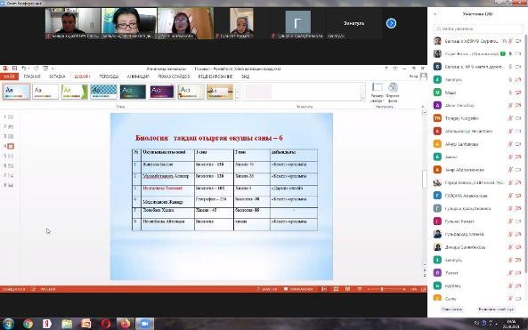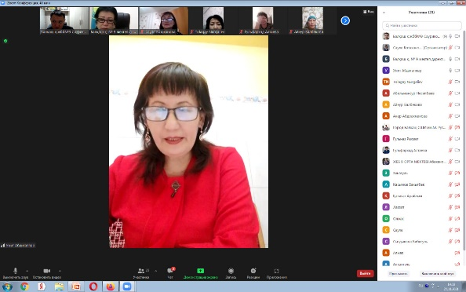

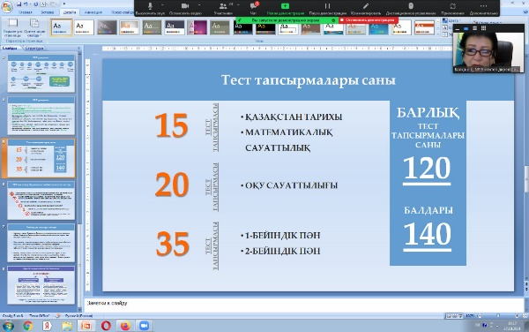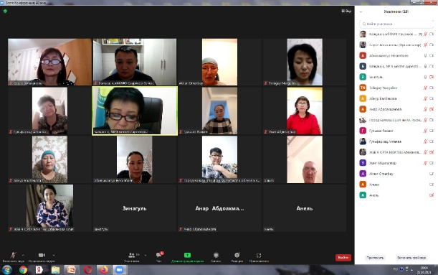
Информация.
22 октября на платформе «ZOOM» состоялось совещание для учащихся и родителей 11 класса «по организации и проведению Единого национального тестирования в электронном формате». На собрании присутствовали директор школы, техсекретарь, классный руководитель, учителя-предметники. Директор школы Дина Турсыновна и техсекретарь вместе с родителями донесли до учащихся информацию, связанную с ҰБТ. Точнее,:
1. общее ҰБТ
2. порядок допуска в аудиторию
3. продолжительность ҰБТ
4. предметы, запрещенные при проведении ҰБТ
5. апелляция
6. ознакомить с пробным тестом
Учителя-предметники проинформировали родителей об успеваемости учащихся и о ходе подготовки к ҰБТ. Классный руководитель рассказала об успеваемости учащихся
В завершении собрания были даны ответы на вопросы родителей.

